**Слесаревич (Лукашевич) Настасья (Slosarzewiczowa Nastazya z Łukaszewiczow)**

3 сентября 1790 г – венчание с Яном Слесаревичем с деревни Маковье (НИАБ 136-13-894, лист 68об, №7/1790-б (ориг)).

**НИАБ 136-13-894:** Лист 68об. **Метрическая запись №7/1790-б (ориг).**

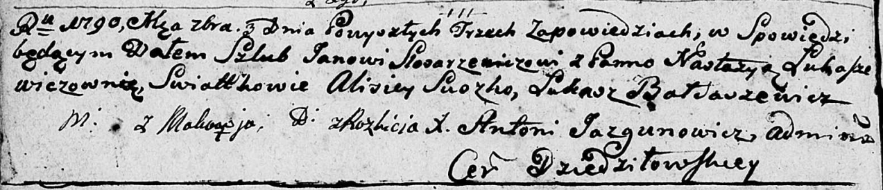

Дедиловичская Покровская церковь. 3 сентября 1790 года. Метрическая запись о венчании.

Slosarzewicz Jan – жених, с деревни Маковье.

Łukaszewiczowna Nastazya – невеста, с деревни Разлитье.

Suszko Alisiey – свидетель.

Bardaszewicz Łukasz – свидетель.

Szyło Jan – свидетель.

Szyło Leon – свидетель.

Jazgunowicz Antoni – ксёндз.